福州市水务工程有限责任公司螺栓、螺母采购项目

市场询价通知
为了方便下一步福州市水务工程有限责任公司螺栓、螺母采购项目的采购工作，福州市水务工程有限责任公司现向国内企业进行采购前的市场询价。
一、企业需提供的材料
1、企业法人营业执照、税务登记证或三证合一的证书（正副本复印件，原件备查）。
2、联系人姓名，电话（格式自拟）。
3、螺栓、螺母采购项目的市场价（按询价货物一览表产品型号、规格进行报价）
二、询价货物一览表：
询价货物一览表
合同包 | 序号 | 产品名称 | 规格、型号 | 单位 | 数量 | 报价/套/元  （人民币） | 品牌
1 | 1 | 镀锌六角螺栓、螺母 | M12﹡60 | 套 | 1
1 | 2 | 镀锌六角螺栓、螺母 | M16﹡75 | 套 | 1
1 | 3 | 镀锌六角螺栓、螺母 | M16﹡100 | 套 | 1
1 | 4 | 镀锌六角螺栓、螺母 | M16﹡120 | 套 | 1
1 | 5 | 镀锌六角螺栓、螺母 | M16﹡150 | 套 | 1
1 | 6 | 镀锌六角螺栓、螺母 | M18﹡90 | 套 | 1
1 | 7 | 镀锌六角螺栓、螺母 | M18﹡120 | 套 | 1
1 | 8 | 镀锌六角螺栓、螺母 | M18﹡150 | 套 | 1
1 | 9 | 镀锌六角螺栓、螺母 | M20﹡90 | 套 | 1
1 | 10 | 镀锌六角螺栓、螺母 | M20﹡100 | 套 | 1
1 | 11 | 镀锌六角螺栓、螺母 | M20﹡110 | 套 | 1
1 | 12 | 镀锌六角螺栓、螺母 | M20﹡120 | 套 | 1
1 | 13 | 镀锌六角螺栓、螺母 | M20﹡150 | 套 | 1
1 | 14 | 镀锌六角螺栓、螺母 | M20﹡180 | 套 | 1
1 | 15 | 镀锌六角螺栓、螺母 | M22﹡100 | 套 | 1
1 | 16 | 镀锌六角螺栓、螺母 | M22﹡110 | 套 | 1
1 | 17 | 镀锌六角螺栓、螺母 | M22﹡120 | 套 | 1
1 | 18 | 镀锌六角螺栓、螺母 | M22﹡150 | 套 | 1
1 | 19 | 镀锌六角螺栓、螺母 | M24﹡100 | 套 | 1
1 | 20 | 镀锌六角螺栓、螺母 | M24﹡110 | 套 | 1
1 | 21 | 镀锌六角螺栓、螺母 | M24﹡120 | 套 | 1
1 | 22 | 镀锌六角螺栓、螺母 | M24﹡140 | 套 | 1
1 | 23 | 镀锌六角螺栓、螺母 | M24﹡150 | 套 | 1
1 | 24 | 镀锌六角螺栓、螺母 | M27﹡110 | 套 | 1
1 | 25 | 镀锌六角螺栓、螺母 | M27﹡120 | 套 | 1
1 | 26 | 镀锌六角螺栓、螺母 | M27﹡220 | 套 | 1
1 | 27 | 镀锌六角螺栓、螺母 | M30﹡100 | 套 | 1
1 | 28 | 镀锌六角螺栓、螺母 | M30﹡110 | 套 | 1
1 | 29 | 镀锌六角螺栓、螺母 | M30﹡120 | 套 | 1
1 | 30 | 镀锌六角螺栓、螺母 | M30﹡130 | 套 | 1
1 | 31 | 镀锌六角螺栓、螺母 | M30﹡140 | 套 | 1
1 | 32 | 镀锌六角螺栓、螺母 | M30﹡150 | 套 | 1
1 | 33 | 镀锌六角螺栓、螺母 | M30﹡240 | 套 | 1
1 | 34 | 镀锌六角螺栓、螺母 | M33﹡120 | 套 | 1
1 | 35 | 镀锌六角螺栓、螺母 | M36﹡130 | 套 | 1
1 | 36 | 镀锌六角螺栓、螺母 | M36﹡140 | 套 | 1
1 | 37 | 镀锌六角螺栓、螺母 | M36﹡160 | 套 | 1
1 | 38 | 镀锌六角螺栓、螺母 | M36﹡280 | 套 | 1
1 | 39 | 镀锌六角螺栓、螺母 | M40﹡120 | 套 | 1
1 | 40 | 镀锌六角螺栓、螺母 | M40﹡150 | 套 | 1
1 | 41 | 镀锌六角螺栓、螺母 | M45﹡180 | 套 | 1
1 | 42 | 镀锌六角螺栓、螺母 | M48﹡180 | 套 | 1
以上货物报价应包括：货物制造、货物装卸、安装服务、运输、税金、劳务、运输、管理、保险、售后服务以及对供货产品抽样送检检测等全部费用，以及所有根据合同或其他原因应由供方支付的税金和其他应缴的全部费用。

技术标准及要求
一、项目概述
1.1 项目简介
本项目采购的货物主要用于给水安装工程。
1.2 市场询价货物六角镀锌螺栓、螺母
二. 规程、规范
以下条款有特别规定外，按照《六角螺栓、螺母产品交货一般技术要求》 GB/T5780-2000有关规定执行
用于本产品制造及加工所有材料、工艺、质量控制和包装至少符合或超过下列标准和规程规范，但不限于以下标准和规程规范。选用的标准和规程规范按目前已颁布的最新版本执行。
GB/T 3098.1-20 紧固件机械性能 螺栓、螺钉和螺柱；
GB/T 90.2 紧固件 标志与包装
GB/T 5782 六角头螺栓
GB/T 5783 六角头螺栓 全螺纹
GB/T 5267.1 紧固件 电镀层
GB/T 1237 紧固件标记方法
GB/T 197 普通螺纹公差与配合
GB/T 3103.1-4 紧固件公差
GB/T 5779.1-3 紧固件表面缺陷
GB/T 90.1-2 紧固件验收检查、标志与包装
三、质量及技术要求
1.六角螺栓、螺母所使用的必须是Q235材质；
2.紧固件表面无裂缝、裂纹、凹痕、切痕、皱纹、损伤，以及锈蚀、毛刺、磕碰划伤等缺陷；
3.镀锌六角螺栓产品制造、各项技术指标、参数等必须符合国家规定GB/T5780-2000六角螺栓标准。
4.螺纹规格如（表1）

表一
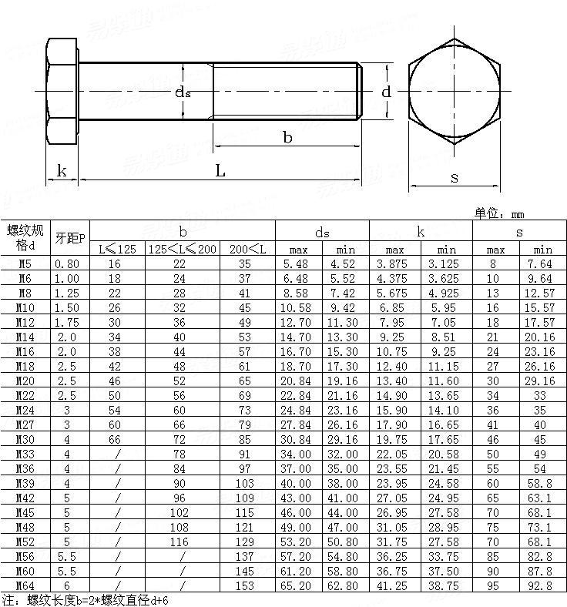
5.镀锌六角螺母产品制造、各项技术指标、参数等必须符合国家规定GB/T41-2000螺母标准；
6.技术条件和引用标准如表2

表二

材料 |  | 钢
通用技术条件 |  | GB/T16938
螺纹 | 公差 | 7H
螺纹 | 标准 | GB/T 196、GB/T197
机械性能 | 等级 | D≤M16:5  M16<D≤M39:4.5  D>M39:按协议
机械性能 | 标准 | d≤M39:GB/T3098.2  d>M39:按协议
公差 | 产品等级 | C
公差 | 标准 | GB/T3101.1
表面处理 |  | 不经处理  电镀技术要求按GB/T5267  非点解锌粉覆盖层技术要求按ISO10683。  如需其他表面镀层或表面处理，应由供需双方协议
验收及包装 |  | GB/T90
7. 使用环境要求
a）环境温度： 上限+55℃，下限为-25℃；
b）环境湿度：日平均相对湿度：≤95%，月平均相对湿度：≤90%；
c) 饱和蒸汽压：日平均值不超过2.2×10⁻³MPa，月平均值不超过1.8×10⁻³MPa；
d) 海拔高度不超过4 000m；
e）没有火灾、爆炸危险、严重污秽、化学腐蚀及剧烈震荡等现象的场所；
f）污秽等级：Ⅲ级-重污秽（GB/T 26218.1-2010）；
g）无经常性的剧烈振动。
8.六角螺栓、螺母外表层采用热浸镀锌，镀锌厚度不低于3μm。
9.到货螺栓、螺母需同规格型号配套进行连接成套，交付采购人使用。
四.标志
1.产品标志
螺栓、螺母应标有清晰明显的商标和规格（公称尺寸或者螺栓、螺母规格），螺栓、螺母及材料的标志应清晰完整，能够追溯产品的质量证明。
2.包装标记
包装标记包括：、厂名、厂址、商标、产品名称、规格、数量、重量（每件不超过50Kg）、质量等级、检验员、生产日期、质量承诺书。
3.包装
应采用符合产品特性且适合运输、储存的耐腐蚀包装箱包装，包装整洁无破损，内附合格证，证书标有厂名厂址、检验员签章或代号、检验日期。
五.运输
产品运输途中应避免暴晒、雨淋、受潮及化学腐蚀。
六.贮存
产品应贮存在通风良好、干燥的室内，不得与有腐蚀性的物品贮存一室。

七.现场验收
1、成交人应根据以上规范、规程和采购人制定规定，货物到达采购人指定的现场后，成交人应按采购人要求卸货并按有关技术规程的规定堆放并按采购方的规定要求进行螺栓、螺母配套安装服务。所有货物必须提供产品合格证，注明出厂日期。成交人和采购方工作人员双方同时在场情况下，采购方进行验收。验收合格后，双方签署验收单。
2、验收包括：①.需方自行检测；②.需方抽样送第三方检测（检测费用由供方承担）；③.供方出具产品检验合格的证书（该证书不视为对货物质量的最终定论）。

八.技术服务
1.采购人有权对产品进行发货前的检验，成交人可酌情邀请采购方人员到制造厂检查制造工艺、原材料质量、产品质量和生产进度。并参加产品出厂试验（但不作为验收），检查合格产品才允许出厂。成交人应为采购人进行上述检查提供便利的条件，其费用由成交人承担。
2.成交人应保证货物在进行安装、调试等过程中损坏的或有缺陷的零部件可方便得到修理和免费更换。
3. 货物使用期间，凡发生质量问题或需要技术支持，成交人均应能够及时地提供业主提出的技术服务要求。在质量保证期内，业主发出通知后，成交人应提供维修服务，免费修理或更换不合格的零部件，以保证材料设备正常运行。
4.成交人需在供货安装使用前对采购方的安装施工人员进行现场产品理论、安装使用培训。
5、成交方应保证供货期内，货物进行安装时，提供技术人员现场指导安装。

九.质量保证期内的服务
货物质保期为贰年或按报价人报价承诺期限（至少贰年）。对由于产品质量问题造成的自然损坏，成交人将提供现场服务，免费维修更换损坏的产品。由于采购方人为原因或不可抗原因造成的产品损坏，成交人有义务对损坏的产品作有偿更换。
- 交货期、交货地点：1.采购人将每次采购计划提前五个日历日以书面形式传真成交人，成交人收到采购计划后需在当日给予确认回复，如供方未回复的，视为已收到采购人的采购计划，成交人按采购人提供的货物规格、数量五个日历日内到货，延期到货按违约处理。2.成交人负责送达采购人仓库或指定地点（福州市地区）。
- 售后服务异议响应期限：本合同所购置的货物售后服务按本次产品相关质量要求和国家规定执行。产品从验收后至保质期满前，若供方产品安装在用户正常使用过程中发生质量问题，成交人应在接到需方通知4小时内负责解决，否则，造成采购方或用户损失的，成交方应承担全部赔偿责任，采购人有权将自行委托其他单位维修，费用由成交人承担。质保期满后，采购人使用产品设备有问题的，向成交人发出通知的，成交人亦应在24小时内作出响应、提供解决方案。
十二.付款条件及方式
（1）成交人在签订采购合同前三日内向采购人缴交合同总金额的 5 %作为履约保证金，双方在本合同履行最后一批次货物验收合格后，履约保证金转为质保金（如成交人提供银行担保的见索即付的独立保函的，采购人在支付成交人第一批货款时应扣留合同总金额的5 %作为质保金），待本合同供货最后一批次货物验收合格后，货物质保期满后产品无质量问题且无违约索赔情况下，质保金无息全额退还成交人。
（2）成交人每批次货物经采购人确认到货数量及相关管理部门验收合格后（包括成交人提供该批次货物产品出厂检验证书、合格证书），成交人开具本批次所供货物的含税合规的增值税专用发票（包含税务机关代开），本合同签署的成交人公司名称与发票开具单位及收款单位一致，成交人不得以任何理由在合同执行过程中要求调整发票开具单位或收款单位。成交人提供增值税专用发票必须与采购人办理发票交接手续，无采购人经办人员签认，视为成交人未提供增值税专用发票，如发生增值税专用发票丢失，由成交人承担责任。如因成交人开具的发票不合法或不能认证抵扣进项税额的，成交人同意承担由此给采购人造成的一切损失（包括但不限于税款、滞纳金、行政罚款及相关损失等）。成交人账户必须是合同约定的在主管国税机关备案的账户，若账户变更应及时通知采购人，并签订合同变更或补充合同；如成交人随意改变账户，采购人将拒付货款，由此引起的延期付款责任及相关的损失由成交人承担。如果采购人丢失增值税专用发票联和抵扣联，如已认证相符，成交人应向采购人提供专用发票记账联复印件及主管税务机关出具的《丢失增值税专用发票已报税证明单》；如未经认证，成交人须提供相应专用发票记账联复印件供采购人认证。增值税专用发票必须保持票面干净、整齐, 发票的正反两面均不能留下任何脏、乱及签字的痕迹。采购人在收到发票后按季度计划45个工作日内给予付款。
十三、递交的方式及时间、地点：
材料密封递交，送达截止时间：所有材料应于2021年04月 09日17:00（北京时间）之前密封送达（如材料以快件形式递交，应按规定密封后在截止时间前寄达我司），公司具体地址：福州市鼓楼区杨桥西路12号。接收人：高先生，联系电话：0591-83778612。

福州市水务工程有限责任公司
材料部
2021年04月06日

